莆田四中C栋教学楼1至4层教室及洗手间粉刷工程

自主招标公告

我校需要对C栋教学楼1至4层教室及洗手间进行重新粉刷，拟对该项目进行自主公开招投标。现将有关事项说明如下：

一、项目概况

1、工程地点：C栋教学楼1至4层教室及洗手间

2、工程设计图纸

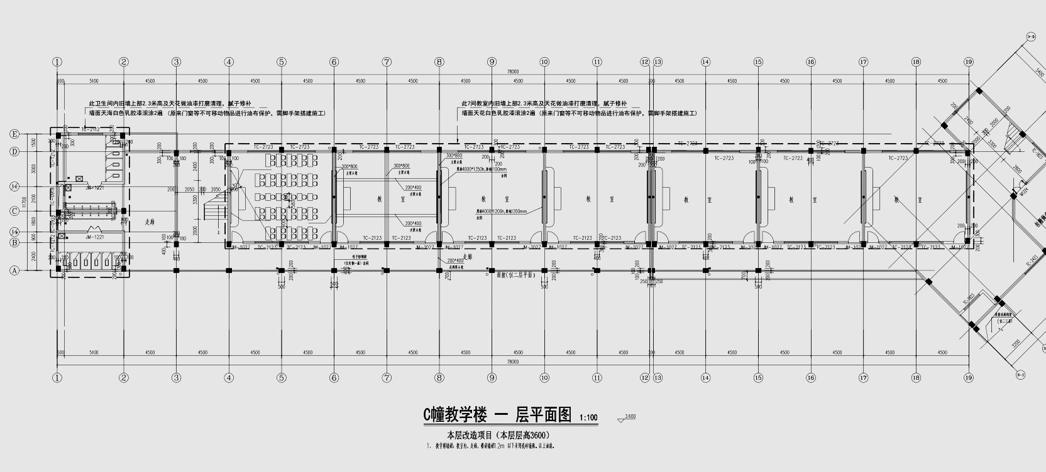

3、具体改造预算：

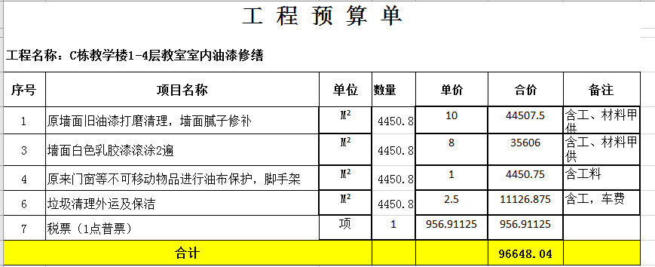

腻子粉及乳胶漆由甲方供应。

4、最高限价：按预算价96648元下浮10%，即86983元

5、工期限定：15天。

二、投标人资格要求及审查办法

1、具有独立承担民事责任能力的在中华人民共和国境内注册的法人或其它组织或自然人;凡有能力提供本招标文件所述货物的，具有法人资格且没有行贿犯罪记录的境内供应商、制造商或服务商均可能成为合格的投标人。

2、本招标项目不接受联合体投标。

3、投标人应在人员、设备、资金等方面具有承担本招标项目施工的能力。

4、本招标项目招标人采用资格后审的方式对投标人进行资格审查。

三、投标人须知

1、投标人携带相关证明材料及企业营业执照副本等并加盖投标人公章(原件备查，若无法提供原件或与原件不符，视为虚假质疑)送达招标人。

2、项目投标限价: 86983元，高于限价的为无效标。

四、开标时间与地点

1、开标时间:2024年8月3日16：00

2、开标地点:莆田第四中学办公楼二层会议室

五、评标办法与合同签订

1、符合要求的投标单位少于叁家或有效标少于叁家为流标。

2、本招标项目以报价最低且能完全响应招标方案要求的投标单位被确认为中标方，若最低报价出现两个或两个以上相同报价时，由招标人抽签确定其中一个投标单位中标。

3、招标人、中标人在《中标通知书》发出之日起七日内，根据招标文件确定的事项签订合同。双方所签订的合同不得对招标文件作实质性修改。合同签订后，中标单位在工期限定内完成所有工序并交付验收。逾期未签订合同，按照有关法律规定承担相应的法律责任。

莆田第四中学

2024.7.20